S.I. |     Práctica 1.3 – Binario-Conversiones-Unidades de medida
- Convierte al sistema binario los siguientes números en base decimal.
a) 48. 110000
b) 32. 100000
c) 50. 110010
d) 60. 111100
- Convierte los siguientes números de base decimal a la base indicada.
Base 8:
a) 3424.
b) 569.
Base 2:
a) 87 1010111
b) 64. 1000000
- Convierte los siguientes números de la base decimal a la base indicada mediante divisiones y multiplicaciones sucesivas según corresponda.
- A base 2: 34,3125. 100010,0101
- A base 8: 21,625. 10111,101
- A base 16: 127,925
- Convierte los siguientes números binarios a base 8 de forma rápida.
- 1 100 001₍₂= 141
- 11 110 011 001₍₂= 3631
- Convierte los siguientes números binarios a base 16 de forma rápida.
- 111 1001 1001₍₂= 799
- 1110 1101 0001₍₂= ED1
- Convierte los siguientes números octales a binarios:
- 25₍₈ = 10 101
- 3372₍₈= 11 011 111 010
- Convierte los siguientes números hexadecimales a binarios:
- 54₍₁₆ = 101 0100
- 712,57₍₁₆ = 111 0001 0010, 0101 0111
- Suma los siguientes números.
- 10101₍₂ + 110₍₂ = 11011
- 10111₍₂ + 111₍₂ = 11110
- Resta los siguientes números.
- 10101₍₂ - 110₍₂ = 00000
- 10111₍₂ - 111₍₂ = 00000
- Multiplica el siguiente número.
- 10101₍₂ * 11₍₂
- Representa los siguientes números en Signo Magnitud para los valores de n establecidos.
- 23 y -23, con n= 8.
- 45 y -45, con n= 7.
- Representa los siguientes números en C1 para los distintos valores de n.
- Para n=4: 7 y -7.
- Para n=3: 2 y -2.
- Para n=3: 3 y -3.
- Representa los siguientes números en C2 para los distintos valores de n:
- Para n=8: 17 y -17
- Para n=6: 22 y -22.

- Calcula cuántos bits se necesitan para almacenar:
- 4 minutos de sonido digital con calidad telefónica (8 kHz y 8 bits mono).
- 6 minutos de sonido digital con calidad de CD (44'1 kHz y 16 bits estéreo).
- Pasa de una unidad de medida de la información a otra:

- 7 KiB a Bytes

- 6 MiB a bits.

- 2 TiB a MiB.

- 72 PiB a GiB.

- Pasa de una unidad de medida de la información a otra:

- Tenemos un ordenador con 512 MiB de memoria principal, ¿De cuantas GiB de memoria estamos hablando?

- Suponiendo que una foto ocupa 80 KiB. ¿Cuantas fotos caben en un CD de 700 MiB?

- Resuelve:

- Una memoria USB posee 32 GiB. ¿A cuántos disquetes de 1.44 MiB equivale?

- Si tienes un archivo de 5 Mebibytes (MiB), ¿cuántos kibibytes (KiB) son?

- He comprado un disco duro de 1Terabyte pero tras instalarlo y formatearlo me sale lo siguiente:
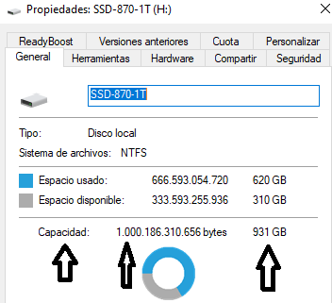

Realiza los cálculos necesarios para explicar que está pasando aquí.
- ¿Es de un disco duro de un millón de millones de bytes (1 terabyte vamos) o es solamente de 931 GigaBytes y me han engañado?
- Hay un pequeño error en la imagen relacionado con las unidades empleadas .A ver si lo encuentras.
Razona fuertemente tu respuesta con los cálculos pertinentes y los comentarios que consideres oportunos.

- Codifica el siguiente texto en ASCII: (hexadecimal y Decimal)
Pedro Espinosa
- Dada la siguiente imagen:
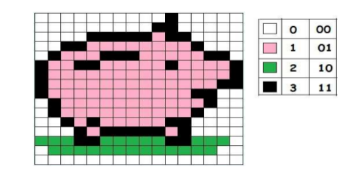

a) Codifica las líneas 13 y 14 (cuarta y tercera empezando por el final).
b) Calcula la cantidad de información en bits de dichas líneas (13 y 14).

